Службен гласник на општина Босилово“бр.13

Врз основа на член 44,став 1 и член 81 став 3 од Статутот на општина Босилово („Сл.гласник на општина Босилово“ бр.21/14)градоначалникот на општина Босилово,донесе:
Р Е Ш Е Н И Е
За прогласување на Заклучокот бр.08-1716/1 за усвојување на кварталното извршување на Буџетот на општина Босилово за втор квартал 2022 година (ОБразец К1,К2 и К3),донесен на тринаесеттата седница на Советот на општина Босилово,одржана на ден 28.07.2022 година.

Бр.09-1743/1 Општина Босилово
28.07.2022 година Градоначалник,
Б о с и л о в о Ристо Манчев с.р.

Врз основа на член 21,став1 ,точка 29 и член 79,став 1 од Статутот на општина Босилово („Сл.гласник на општина Босилово“бр.21/14) Советот на општина Босилово на седницата одржана на ден 28.07.2022 година,донесе:
З А К Л У Ч О К
За усвојување на кварталното извршување на Буџетот на општина Босилово за втор квартал 2022 година (Образец К1,К2 и К3)
1.Се усвојува кварталното извршување на Буџетот на општина Босилово за втор квартал 2022 година (Образец К1,К2 и К3).

2.Овој заклучок влегува во сила осмиот ден од денот на објавувањето во „Службен гласник на општина Босилово“.

Бр.08-1716/1 Совет на општина Босилово
28.07.2022 година Претседател,
Б о с и л о в о Мито Андонов с.р.

Врз основа на член 44,став 1 и член 81 став 3 од Статутот на општина Босилово („Сл.гласник на општина Босилово“ бр.21/14)градоначалникот на општина Босилово,донесе:
Р Е Ш Е Н И Е
За прогласување на Одлуката бр.08-1717/1 за измена на распоредот на средствата во Буџетот на општина Босилово за 2022 година ,донесена на тринаесеттата седница на Советот на општина Босилово,одржана на ден 28.07.2022 година.

Бр.09-1744/1 Општина Босилово
28.07.2022 година Градоначалник,
Б о с и л о в о Ристо Манчев с.р.

Врз Врз основа на член 36 став 1 точка 2 од Законот за локална самоуправа (Сл.весник на РМ бр.5/2002), а во врска со член 33 став 2,5 и 6 од Законот за Буџетите (Сл.весник на РМ бр.64/05, 04/08, 103/08 156/09, 95/10, 180/11, 171/12, 192/15, 167/16 и Сл.весник на РСМ бр.151/21) Советот на општина Босилово на 13-та седница одржана на 28.029.07.2022 година:

О Д Л У К А
за измена на распоредот на средствата на Буџетот на општина Босилово
за 2022 година

Член 1
Со оваа одлука се врши измена на распоредот на средствата на Буџетот на општина Босилово за
2022 година на следниот начин:

Потпрограма
Потставка БУЏЕТ САМОФИН. ДОТАЦИИ ДОНАЦИИ КРЕДИТИ

A00 СОВЕТ НА ОПШТИНА

461130-Субвенции за јавни комунални -200.000 0 0 0 0

Ф1 УРБАНИСТЧКО ПЛАНИРАЊЕ

425640-Изработка на просторни и убанистички -240.000 0 0 0 0
планови

Д00 ГРАДОНАЧАЛНИК

464940-Трансфери при пензионирање 350.000 0 0 0 0

Л00 СПОРТ И РЕКРЕАЦИЈА

424390- Одржување на други градби 90.000 0 0 0 0

Член 2

Одлуката влегува во сила од денот на објавување во „Службен гласник на Општина Босилово“ и станува составен дел на Буџетот на општината за 2022 година.

Бр.08-1717/1 Совет на општина Босилово
28.07.2022 година Претседател,
Б о с и ло в о Мито Андонов с.р.

Бр.
Врз основа на член 44,став 1 и член 81 став 3 од Статутот на општина Босилово („Сл.гласник на општина Босилово“ бр.21/14)градоначалникот на општина Босилово,донесе:
Р Е Ш Е Н И Е
За прогласување на Одлуката бр.08-1718/1 за давање на СОГЛАСНОСТ на Годишниот план за вработување на административни службеници во општинската администација Босилово за 2023 година и балансер,донесена на тринаесеттата седница на Советот на општина Босилово,одржана на ден 28.07.2022 година.

Бр.09-1745/1 Општина Босилово
28.07.2022 година Градоначалник,
Б о с и л о в о Ристо Манчев с.р.

Врз основа на член 21,став1 ,точка 43 од Статутот на општина Босилово („Сл.гласник на општина Босилово“бр.21/14) Советот на општина Босилово на седницата одржана на ден 28.07.2022 година,донесе:

О Д Л У К А
За давање на СОГЛАСНОСТ на Годишниот план за вработување на административните службеници во општинската администрација Босилово за 2023 година и балансер
Член 1
Се дава СОГЛАСНОСТ на Годишниот план за вработување на административните службеници во општинската администрација Босилово за 2023 година и балансер.
Член 2
Оваа одлука влегува во сила осмиот ден од денот на објавувањето во „Службен гласник на општина Босилово“.

Бр.08-1718/1 Совет на општина Босилово 28.07.2022 година Претседател,
Б о с и л о в о Мито Андонов с.р.

Врз основа на член 44,став 1 и член 81 став 3 од Статутот на општина Босилово („Сл.гласник на општина Босилово“ бр.21/14)градоначалникот на општина Босилово,донесе:
Р Е Ш Е Н И Е
За прогласување на Одлуката бр.08-1719/1 за давање на СОГЛАСНОСТ на Годишниот план за вработување на ЈПКД „Огражден“- Босилово за 2023 година и балансер,донесена на тринаесеттата седница на Советот на општина Босилово,одржана на ден 28.07.2022 година.

Бр.09-1746/1 Општина Босилово
28.07.2022 година Градоначалник,
Б о с и л о в о Ристо Манчев с.р.

Врз основа на член 21,став1 ,точка 43 од Статутот на општина Босилово („Сл.гласник на општина Босилово“бр.21/14) Советот на општина Босилово на седницата одржана на ден 28.07.2022 година,донесе:
О Д Л У К А
За давање на СОГЛАСНОСТ на Годишниот план за вработување на ЈПКД „Огражден“-Босилово за 2023 година и балансер
Член 1
Се дава СОГЛАСНОСТ на Годишниот план за вработување на ЈПКД „Огражден“-Босилово за 2023 година и балансер.

Член 2
Оваа одлука влегува во сила осмиот ден од денот на објавувањето во „Службен гласник на општина Босилово“.

Бр.08-1719/1 Совет на општина Босилово
28.07.2022 година Претседател,
Б о с и л о в о Мито Андонов с.р.

Врз основа на член 44,став 1 и член 81 став 3 од Статутот на општина Босилово („Сл.гласник на општина Босилово“ бр.21/14)градоначалникот на општина Босилово,донесе:
Р Е Ш Е Н И Е
За прогласување на Одлуката бр.08-1720/1 за давање на СОГЛАСНОСТ на Одлуката на Управниот Одбор на ЈОУДГ„Среќни насмевки“-Босилово бр.02-55/3 од 12.07.2022 година за измани и дополнување на Годишниот план за вработување за 2022 година ,донесена на тринаесеттата седница на Советот на општина Босилово,одржана на ден 28.07.2022 година.

Бр.09-1747/1 Општина Босилово
28.07.2022 година Градоначалник,
Б о с и л о в о Ристо Манчев с.р.

Врз основа на член 20-а и 20-б од Законот за вработени во јавниот сектор(Службен весник на РМ бр.27/14, 199/14, 27/16, 35/18 и 198/18 и Службен весник на РСМ бр.143/2019 и 14/2020), член 27 став 1 алинеја 11 од Статутот на ЈОУДГ„Среќни насмевки“Босилово(Сл.гласник на Општина Босилово 52/21) и Одлука на Управниот одбор ЈОУДГ„Среќни насмевки“Босилово бр.02-55/3 од 12.07.2022 година, Советот на општина Босилово на седница одржана на 28.07.2022 година донeсува,

ОДЛУКА
за давање согласност на измена и дополнување на Годишен план за вработување за 2022 година на ЈОУДГ„Среќни насмевки“Босилово

Член 1
СЕ ДАВА СОГЛАСНОСТ на измена и дополнување на Годишниот план за вработување за 2022 година на ЈОУДГ„Среќни насмевки“Босилово.

Член 2
Одлуката влегува во сила со денот на донесувањето, а ќе се објави во Службен гласник на Општина Босилово.

Бр. 08-1720/1 Совет на општина Босилово
28.07.2022 год. Претседател,
Б о с и л о в о Мито Андонов с.р.

Врз основа на член 44,став 1 и член 81 став 3 од Статутот на општина Босилово („Сл.гласник на општина Босилово“ бр.21/14)градоначалникот на општина Босилово,донесе:
Р Е Ш Е Н И Е
За прогласување на Одлуката бр.08-1721/1 за давање на СОГЛАСНОСТ на Годишниот план за вработување на ЈОУДГ„Среќни насмевки“-Босилово за 2023 година и балансер,донесена на тринаесеттата седница на Советот на општина Босилово,одржана на ден 28.07.2022 година.

Бр.09-1748/1 Општина Босилово
28.07.2022 година Градоначалник,
Б о с и л о в о Ристо Манчев с.р.

Врз основа на член 20-а и 20-б од Законот за вработени во јавниот сектор(Службен весник на РМ бр.27/14, 199/14, 27/16, 35/18 и 198/18 и Службен весник на РСМ бр.143/2019 и 14/2020), член 27 став 1 алинеја 11 од Статутот на ЈОУДГ„Среќни насмевки“Босилово(Сл.гласник на Општина Босилово 52/21) и Одлука на Управниот одбор ЈОУДГ„Среќни насмевки“Босилово бр.02-55/3 од 12.07.2022 година, Советот на општина Босилово на седница одржана на 28.07.2022 година донeсува,

ОДЛУКА
за давање согласност за донесување на Годишен план за вработување за 2023 година на ЈОУДГ„Среќни насмевки“-Босилово

Член 1
СЕ ДАВА СОГЛАСНОСТ за донесување на годишниот план за вработување за 2023 година на ЈОУДГ„Среќни насмевки“Босилово.

Член 2
Одлуката влегува во сила со денот на донесувањето, а ќе се објави во Службен гласник на Општина Босилово.

Бр. 08-1721/1 Совет на општина Босилово
28.07.2022 год. Председател,
Б о с и л о в о Мито Андонов с.р.

Врз основа на член 44,став 1 и член 81 став 3 од Статутот на општина Босилово („Сл.гласник на општина Босилово“ бр.21/14)градоначалникот на општина Босилово,донесе:
Р Е Ш Е Н И Е
За прогласување на Одлуката бр.08-1722/1 за давање на СОГЛАСНОСТ на Годишниот план за вработување на ООУ „Св.Кирил и Методиј“-Иловица за 2023 година и балансер,донесена на тринаесеттата седница на Советот на општина Босилово,одржана на ден 28.07.2022 година.

Бр.09-1749/1 Општина Босилово
28.07.2022 година Градоначалник,
Б о с и л о в о Ристо Манчев с.р.

Врз основа на член 21,став1 ,точка 43 од Статутот на општина Босилово („Сл.гласник на општина Босилово“бр.21/14) Советот на општина Босилово на седницата одржана на ден 28.07.2022 година,донесе:
О Д Л У К А
За давање на СОГЛАСНОСТ на Годишниот План за вработување на ООУ „Св.Кирил и Методиј“-Иловица за 2023 година и балансер
Член 1
Се дава СОГЛАСНОСТ на Годишниот План за вработување на ООУ „Св.Кирил и Методиј“-Иловица за 2023 година и балансер. Член 2
Оваа одлука влегува во сила осмиот ден од денот на објавувањето во „Службен гласник на општина Босилово“.

Бр.08-1722/1 Совет на општина Босилово
28.07.2022 година Претседател,
Б о с и л о в о Мито Андонов с.р.

Врз основа на член 44,став 1 и член 81 став 3 од Статутот на општина Босилово („Сл.гласник на општина Босилово“ бр.21/14)градоначалникот на општина Босилово,донесе:
Р Е Ш Е Н И Е
За прогласување на Одлуката бр.08-1723/1 за давање на СОГЛАСНОСТ на Годишниот план за вработување на ООУ „Борис Трајковски“-Моноспитово за 2023 година и балансер,донесена на тринаесеттата седница на Советот на општина Босилово,одржана на ден 28.07.2022 година.

Бр.09-1750/1 Општина Босилово
28.07.2022 година Градоначалник,
Б о с и л о в о Ристо Манчев с.р.

Врз основа на член 21,став1 ,точка 43 од Статутот на општина Босилово („Сл.гласник на општина Босилово“бр.21/14) Советот на општина Босилово на седницата одржана на ден 28.07.2022 година,донесе:
О Д Л У К А
За давање на СОГЛАСНОСТ на Годишниот План за вработување на ООУ „Борис Трајковски“-Моноспитово за 2023 година и балансер
Член 1
Се дава СОГЛАСНОСТ на Годишниот План за вработување на ООУ „Борис Трајковски“-Моноспитово за 2023 година и балансер.
Член 2
Оваа одлука влегува во сила осмиот ден од денот на објавувањето во „Службен гласник на општина Босилово“.

Бр.08-1723/1 Совет на општина Босилово
28.07.2022 година Претседател,
Б о с и л о в о Мито Андонов с.р.

Врз основа на член 44,став 1 и член 81 став 3 од Статутот на општина Босилово („Сл.гласник на општина Босилово“ бр.21/14)градоначалникот на општина Босилово,донесе:
Р Е Ш Е Н И Е
За прогласување на Одлуката бр.08-1724/1 за давање на СОГЛАСНОСТ за измена и дополнување на Годишниот план за вработување на ООУ „Гоце Делчев“-Босилово за 2022 година и балансер,донесена на тринаесеттата седница на Советот на општина Босилово,одржана на ден 28.07.2022 година.
Бр.09-1751/1 Општина Босилово
28.07.2022 година Градоначалник,
Б о с и л о в о Ристо Манчев с.р.
Врз основа на член 21,став1 ,точка 43 од Статутот на општина Босилово („Сл.гласник на општина Босилово“бр.21/14) Советот на општина Босилово на седницата одржана на ден 28.07.2022 година,донесе:
О Д Л У К А
За давање на СОГЛАСНОСТ за измена и дополнување на Годишниот План за вработување на ООУ „Гоце Делчев“-Босилово за 2022 година и балансер
Член 1
Се дава СОГЛАСНОСТ за измена и дополнување на Годишниот План за вработување на ООУ „Гоце Делчев“-Босилово за 2022 година и балансер.
Член 2
Оваа одлука влегува во сила осмиот ден од денот на објавувањето во „Службен гласник на општина Босилово“.

Бр.08-1724/1 Совет на општина Босилово
28.07.2022 година Претседател,
Б о с и л о в о Мито Андонов с.р.

Врз основа на член 44,став 1 и член 81 став 3 од Статутот на општина Босилово („Сл.гласник на општина Босилово“ бр.21/14)градоначалникот на општина Босилово,донесе:
Р Е Ш Е Н И Е
За прогласување на Одлуката бр.08-1725/1 за давање на СОГЛАСНОСТ на Годишниот план за вработување на ООУ „Гоце Делчев“-Босилово за 2023 година и балансер,донесена на тринаесеттата седница на Советот на општина Босилово,одржана на ден 28.07.2022 година.

Бр.09-1752/1 Општина Босилово
28.07.2022 година Градоначалник,
Б о с и л о в о Ристо Манчев с.р.

Врз основа на член 21,став1 ,точка 43 од Статутот на општина Босилово („Сл.гласник на општина Босилово“бр.21/14) Советот на општина Босилово на седницата одржана на ден 28.07.2022 година,донесе:
О Д Л У К А
За давање на СОГЛАСНОСТ на Годишниот План за вработување на ООУ „Гоце Делчев“-Босилово за 2023 година и балансер
Член 1
Се дава СОГЛАСНОСТ на Годишниот План за вработување на ООУ „Гоце Делчев“-Босилово за 2023 година и балансер.
Член 2
Оваа одлука влегува во сила осмиот ден од денот на објавувањето во „Службен гласник на општина Босилово“.

Бр.08-1725/1 Совет на општина Босилово
28.07.2022 година Претседател,
Б о с и л о в о Мито Андонов с.р.

Врз основа на член 44,став 1 и член 81 став 3 од Статутот на општина Босилово („Сл.гласник на општина Босилово“ бр.21/14)градоначалникот на општина Босилово,донесе:
Р Е Ш Е Н И Е
За прогласување на Одлуката бр.08-1726/1 за давање на СОГЛАСНОСТ за формирање на паралелки со помалку од 20 ученици при ООУ „Борис Трајковски“-Моноспитово во учебната 2022-2023 година ,донесена на тринаесеттата седница на Советот на општина Босилово,одржана на ден 28.07.2022 година.

Бр.09-1753/1 Општина Босилово
28.07.2022 година Градоначалник,
Б о с и л о в о Ристо Манчев с.р.

Врз основа на член 21,став1 ,точка 43 од Статутот на општина Босилово („Сл.гласник на општина Босилово“бр.21/14) Советот на општина Босилово на седницата одржана на ден 28.07.2022 година,донесе:
О Д Л У К А
За давање на СОГЛАСНОСТ за формирање на паралелки со помалку од 20 ученици при ООУ„Борис Трајковски“-Моноспитово во учебната 2022-2023 година
Член 1
Се дава СОГЛАСНОСТ за формирање на паралелки со помалку од 20 ученици при ООУ„Борис Трајковски“- Моноспитово во учебната 2022-2023 годинa.
Член 2
Оваа одлука влегува во сила осмиот ден од денот на објавувањето во „Службен гласник на општина Босилово“.

Бр.08-1726/1 Совет на општина Босилово
28.07.2022 година Претседател,
Б о с и л о в о Мито Андонов с.р.

Врз основа на член 44,став 1 и член 81 став 3 од Статутот на општина Босилово („Сл.гласник на општина Босилово“ бр.21/14)градоначалникот на општина Босилово,донесе:
Р Е Ш Е Н И Е
За прогласување на Одлуката бр.08-1727/1 за давање на СОГЛАСНОСТ за формирање на паралелки со помалку од 20 ученици при ООУ „Гоце Делчев“-Босилово во учебната 2022-2023 година ,донесена на тринаесеттата седница на Советот на општина Босилово,одржана на ден 28.07.2022 година.

Бр.09-1754/1 Општина Босилово
28.07.2022 година Градоначалник,
Б о с и л о в о Ристо Манчев с.р.

Врз основа на член 21,став1 ,точка 43 од Статутот на општина Босилово („Сл.гласник на општина Босилово“бр.21/14) Советот на општина Босилово на седницата одржана на ден 28.07.2022 година,донесе:
О Д Л У К А
За давање на СОГЛАСНОСТ за формирање на паралелки со помалку од 20 ученици при ООУ„Гоце Делчев“-Босилово во учебната 2022-2023 година
Член 1
Се дава СОГЛАСНОСТ за формирање на паралелки со помалку од 20 ученици при ООУ„Гоце Делчев“-Босилово во учебната 2022-2023 годинa.

Член 2
Оваа одлука влегува во сила осмиот ден од денот на објавувањето во „Службен гласник на општина Босилово“.

Бр.08-1727/1 Совет на општина Босилово
28.07.2020 година Претседател,
Б о с и л о в о Мито Андонов с.р.

Врз основа на член 44,став 1 и член 81 став 3 од Статутот на општина Босилово („Сл.гласник на општина Босилово“ бр.21/14)градоначалникот на општина Босилово,донесе:
Р Е Ш Е Н И Е
За прогласување на Одлуката бр.08-1728/1 за давање на СОГЛАСНОСТ за формирање на паралелки со помалку од 20 ученици при ООУ „Св.Кирил и Методиј“-Иловица во учебната 2022-2023 година ,донесена на тринаесеттата седница на Советот на општина Босилово,одржана на ден 28.07.2022 година.

Бр.09-1755/1 Општина Босилово
28.07.2022 година Градоначалник,
Б о с и л о в о Ристо Манчев с.р.

Врз основа на член 21,став1 ,точка 43 од Статутот на општина Босилово („Сл.гласник на општина Босилово“бр.21/14) Советот на општина Босилово на седницата одржана на ден 28.07.2022 година,донесе:
О Д Л У К А
За давање на СОГЛАСНОСТ за формирање на паралелки со помалку од 20 ученици при ООУ„Св.Кирил и Методиј“-Иловица во учебната 2022-2023 година
Член 1
Се дава СОГЛАСНОСТ за формирање на паралелки со помалку од 20 ученици при ООУ„Св.Кирил и Методиј“-Иловица во учебната 2022-2023 година.
Член 2
Оваа одлука влегува во сила осмиот ден од денот на објавувањето во „Службен гласник на општина Босилово“.

Бр.08-1728/1 Совет на општина Босилово
28.07.2022 година Претседател,
Б о с и л о в о Мито Андонов с.р.

Врз основа на член 44,став 1 и член 81 став 3 од Статутот на општина Босилово („Сл.гласник на општина Босилово“ бр.21/14)градоначалникот на општина Босилово,донесе:
Р Е Ш Е Н И Е
За прогласување на Одлуката бр.08-1729/1 за усвојување на Предлог-елаборатот за процена на штета од елементарна непогоида-град што ја зафати општина Босилово на ден 29.05.2022 година ,донесена на тринаесеттата седница на Советот на општина Босилово,одржана на ден 28.07.2022 година.

Бр.09-1756/1 Општина Босилово
28.07.2022 година Градоначалник,
Б о с и л о в о Ристо Манчев с.р.

Врз основа на член 21,став1 ,точка 43 од Статутот на општина Босилово („Сл.гласник на општина Босилово“бр.21/14) Советот на општина Босилово на седницата одржана на ден 28.07.2022 година,донесе:
О Д Л У К А
За усвојување на Предлог-Елаборатот за процена на штета од елементарна непогода-град што ја зафати општина Босилово на ден 29.05.2022 година
Член 1
Се усвојува Предлог-Елаборатот за процена на штета од елементарна непогода-град што ја зафати општина Босилово на ден 29.05.2022 година.
Член 2
Оваа одлука влегува во сила со денот на донесувањето,а ќе се објави во „Службен гласник на општина Босилово“.

Бр.08-1729/1 Совет на општина Босилово
28.07.2022 година Претседател,
Б о с и л о в о Мито Андонов с.р.

Врз основа на член 44,став 1 и член 81 став 3 од Статутот на општина Босилово („Сл.гласник на општина Босилово“ бр.21/14)градоначалникот на општина Босилово,донесе:
Р Е Ш Е Н И Е
За прогласување на Одлуката бр.08-1730/1 за донесување на стратегија за Локален економски развој за периодот од 2022 до 2027 година ,донесена на тринаесеттата седница на Советот на општина Босилово,одржана на ден 28.07.2022 година.

Бр.09-1757/1 Општина Босилово
28.07.2022 година Градоначалник,
Б о с и л о в о Ристо Манчев с.р.

Врз основа на член 21,став1 ,точка 43 од Статутот на општина Босилово („Сл.гласник на општина Босилово“бр.21/14) Советот на општина Босилово на седницата одржана на ден 28.07.2022 година,донесе:
О Д Л У К А
За донесување на стратегија за Локален економски развој за периодот од 2022 до 2027 година
Член 1
Се донесува стратегија за Локален економски развој за периодот од 2022 до 2027 година.
Член 2
Оваа одлука влегува во сила осмиот ден од денот на објавувањето во „Службен гласник на општина Босилово“.

Бр.08-1730/1 Совет на општина Босилово
28.07.2022 година Претседател,
Б о с и л о в о Мито Андонов с.р.

Врз основа на член 44,став 1 и член 81 став 3 од Статутот на општина Босилово („Сл.гласник на општина Босилово“ бр.21/14)градоначалникот на општина Босилово,донесе:
Р Е Ш Е Н И Е
За прогласување на Програмата бр.08-1731/1 за измена и дополнување на Програмата за изработка на урбанистички планови во општина Босилово за 2022 година ,донесена на тринаесеттата седница на Советот на општина Босилово,одржана на ден 28.07.2022 година.

Бр.09-1758/1 Општина Босилово
28.07.2022 година Градоначалник,
Б о с и л о в о Ристо Манчев с.р.

Врз основа на чл. 17 став 1 од Законот за просторно и урбанистичко планирање – Пречистен текст (Сл.весник на РМ бр. 60/2011 год.) и чл.36 став 1 точка 1 од Законот за локална самоуправа (Сл.весник на РМ бр.05/02) и чл.21 став 1 точка 7 од Статутот на Општина Босилово(Сл.гласник на Општина Босилово) Советот на Општина Босилово на седницата одржана на ден 28.07.2022 година, донесе:
П Р О Г А М А
За измени и дополнување на Програмата за изработка на Урбанистички планови во Општина Босилово за
2022 Година.
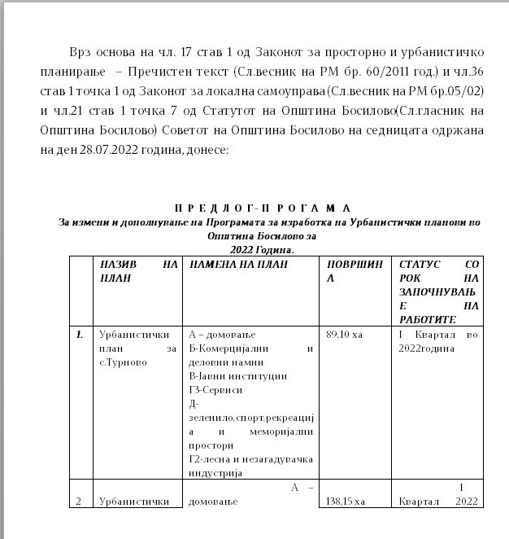

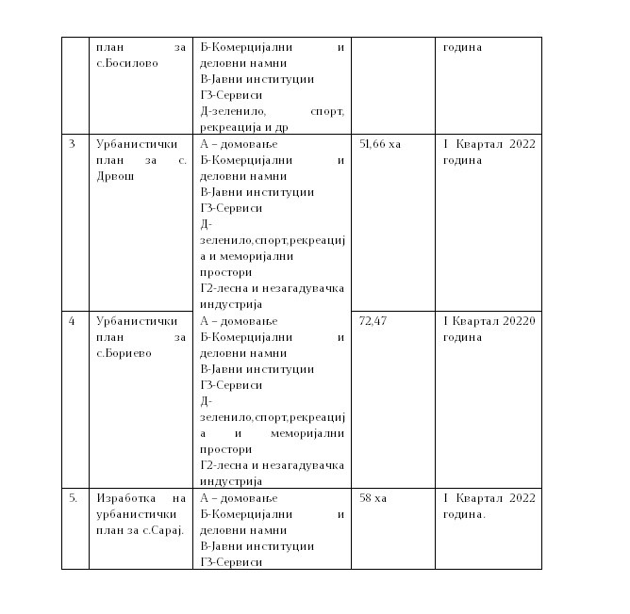
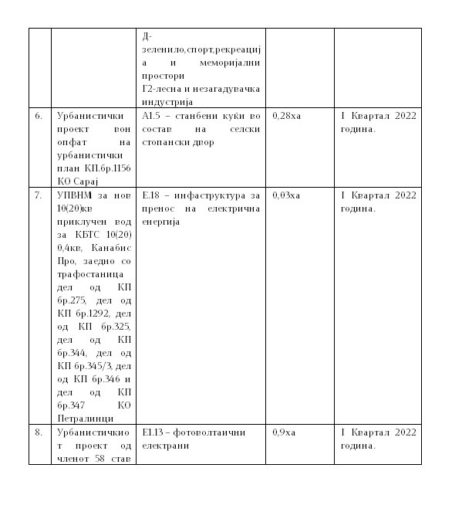
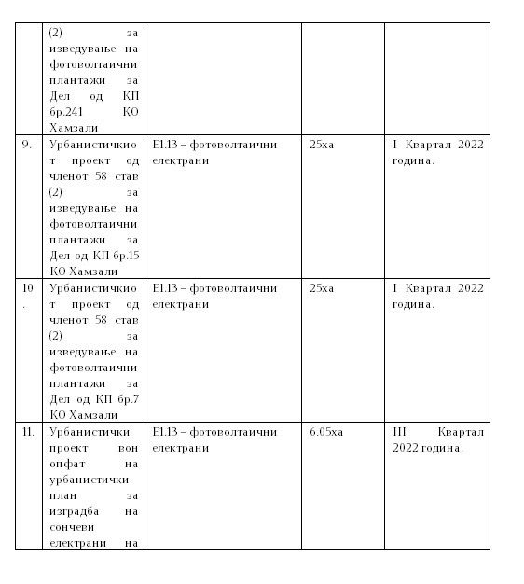
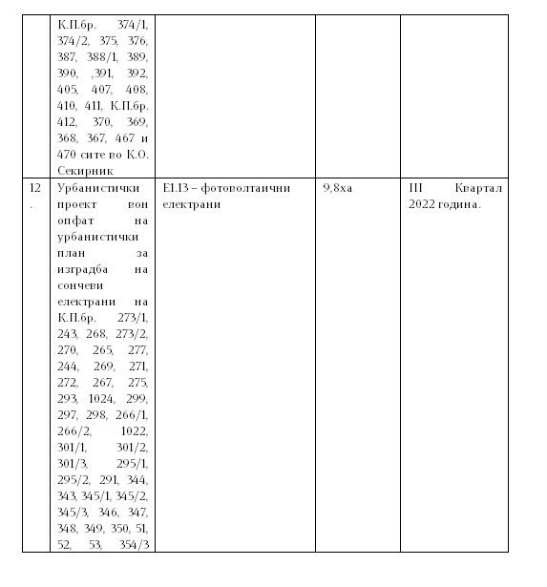
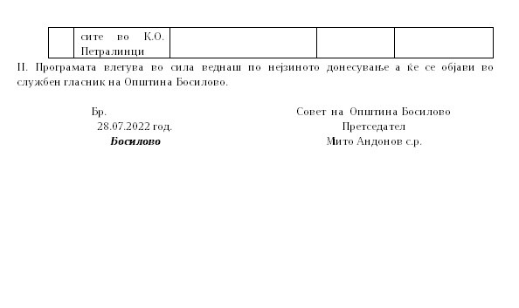II. Програмата влегува во сила веднаш по нејзиното донесување,а ќе се објави во „Службен гласник на Општина Босилово“.

Бр.08-1731/1 Совет на општина Босилово
28.07.2022 година Претседател,
Б о с и л о в о Мито Андонов с.р.

Врз основа на член 44,став 1 и член 81 став 3 од Статутот на општина Босилово („Сл.гласник на општина Босилово“ бр.21/14)градоначалникот на општина Босилово,донесе:
Р Е Ш Е Н И Е
За прогласување на Одлуката бр.08-1732/1 за одобрување на иницијативата за почеток на постапкта за почеток на постапка за изработка на Урбанистички проект за инфраструктура со намена-монтирање на фотоволтажни панели(системи) инфраструктура за производство на електрична енергија-моќност од 9,99 MW,на к.п.бр.273/1,к.п.бр.243,к.п.бр.268,к.п.бр.273/2,к.п.бр.270,к.п.бр.265,к.п.бр.277,к.п.бр.244,к.п.бр.269,к.п.бр.271,к.п.бр.272,к.п.бр.267,дел од к.п.бр.275,к.п.бр.293,к.п.бр.294,к.п.бр.290,к.п.бр.288,к.п.бр.1023/2,к.п.бр.287,к.п.бр.289,к.п.бр.1025,к.п.бр.286,к.п.бр.285,к.п.бр.1023/1,к.п.бр.292,к.п.бр.1024,к.п.бр.299,к.п.бр.297,к.п.бр.298,к.п.бр.266/1,к.п.бр.266/2,к.п.бр.1022,к.п.бр.301/1,к.п.бр.301/2,к.п.бр.301/3,к.п.бр.295/1,к.п.бр.295/2 и к.п.бр.291 КО Петралинци-општина Босилово,донесена на тринаесетттата седница на Советот на општина Босилово,одржана на ден 28.07.2022 година.

Бр.09-1759/1 Општина Босилово
28.07.2022 година Градоначалник,
Б о с и л о в о Ристо Манчев с.р.

Врз основа на член 21,став1 ,точка 43 од Статутот на општина Босилово („Сл.гласник на општина Босилово“бр.21/14) Советот на општина Босилово на седницата одржана на ден 28.07.2022 година,донесе:
О Д Л У К А
За одобрување на иницијативата за почеток на постапка за изработка на Урбанистички проект за инфраструктура со намена-монтирање на фотоволтажни панели(системи) инфраструктура за производство на електрична енергија-моќност од 9,99 MW,на к.п.бр.273/1,к.п.бр.243,к.п.бр.268,к.п.бр.273/2,к.п.бр.270,к.п.бр.265,к.п.бр.277,к.п.бр.244,к.п.бр.269,к.п.бр.271,к.п.бр.272,к.п.бр.267,дел од к.п.бр.275,к.п.бр.293,к.п.бр.294,к.п.бр.290,к.п.бр.288,к.п.бр.1023/2,к.п.бр.287,к.п.бр.289,к.п.бр.1025,к.п.бр.286,к.п.бр.285,к.п.бр.1023/1,к.п.бр.292,к.п.бр.1024,к.п.бр.299,к.п.бр.297,к.п.бр.298,к.п.бр.266/1,к.п.бр.266/2,к.п.бр.1022,к.п.бр.301/1,к.п.бр.301/2,к.п.бр.301/3,к.п.бр.295/1,к.п.бр.295/2 и к.п.бр.291 КО Петралинци-општина Босилово
Член 1
Се одобрува иницијативата за почеток на постапка за изработка на Урбанистички проект за инфраструктура со намена-монтирање на фотоволтажни панели(системи) инфраструктура за производство на електрична енергија-моќност од 9,99 MW,на к.п.бр.273/1,к.п.бр.243,к.п.бр.268,к.п.бр.273/2,к.п.бр.270,к.п.бр.265,к.п.бр.277,к.п.бр.244,к.п.бр.269,к.п.бр.271,к.п.бр.272,к.п.бр.267,дел од к.п.бр.275,к.п.бр.293,к.п.бр.294,к.п.бр.290,к.п.бр.288,к.п.бр.1023/2,к.п.бр.287,к.п.бр.289,к.п.бр.1025,к.п.бр.286,к.п.бр.285,к.п.бр.1023/1,к.п.бр.292,к.п.бр.1024,к.п.бр.299,к.п.бр.297,к.п.бр.298,к.п.бр.266/1,к.п.бр.266/2,к.п.бр.1022,к.п.бр.301/1,к.п.бр.301/2,к.п.бр.301/3,к.п.бр.295/1,к.п.бр.295/2 и к.п.бр.291 КО Петралинци-општина Босилово.

Член 2
Оваа одлука влегува во сила осмиот ден од денот на објавувањето во „Службен гласник на општина Босилово.“
Бр.08-1732/1 Совет на општина Босилово
28.07.2022 година Претседател,
Б о с и л о в о Мито Андонов с.р.

Врз основа на член 44,став 1 и член 81 став 3 од Статутот на општина Босилово („Сл.гласник на општина Босилово“ бр.21/14)градоначалникот на општина Босилово,донесе:
Р Е Ш Е Н И Е
За прогласување на Одлуката бр.08-1733/1 за одобрување на иницијативата за почеток на постапка за изработка на Урбанистички проект за инфраструктура со намена-монтирање на фотоволтажни панели(системи) инфраструктура за производство на електрична енергија-моќност од 1,25 MW,на к.п.бр.344,к.п.бр.343,к.п.бр.345/1,к.п.бр.345/2,к.п.бр.345/3,к.п.бр.346,к.п.бр.347,к.п.бр348,к.п.бр.349,к.п.бр.350,к.п.бр.351,к.п.бр.352 к.п.бр.353 и к.п.бр.354/3,КО Петралинци-општина Босилово ,донесена на тринаесеттата седница на Советот на општина Босилово,одржана на ден 28.07.2022 година.

Бр.09-1760/1 Општина Босилово
28.07.2022 Градоначалник,
Б о с и л о в о Ристо Манчев с.р.

Врз основа на член 21,став1 ,точка 43 од Статутот на општина Босилово („Сл.гласник на општина Босилово“бр.21/14) Советот на општина Босилово на седницата одржана на ден 28.07.2022 година,донесе:
О Д Л У К А
За одобрување на иницијативата за почеток на постапка за изработка на Урбанистички проект за инфраструктура со намена-монтирање на фотоволтажни панели(системи) инфраструктура за производство на електрична енергија-моќност од 1,25 MW,на к.п.бр.344,к.п.бр.343,к.п.бр.345/1,к.п.бр.345/2,к.п.бр.345/3,к.п.бр.346,к.п.бр.347,к.п.бр348,к.п.бр.349,к.п.бр.350,к.п.бр.351,к.п.бр.352 к.п.бр.353 и к.п.бр.354/3,КО Петралинци-општина Босилово
Член 1
Се одобрува иницијативата за почеток на постапка за изработка на Урбанистички проект за инфраструктура со намена-монтирање на фотоволтажни панели(системи) инфраструктура за производство на електрична енергија-моќност од 1,25 MW,на к.п.бр.344,к.п.бр.343,к.п.бр.345/1,к.п.бр.345/2,к.п.бр.345/3,к.п.бр.346,к.п.бр.347,к.п.бр348,к.п.бр.349,к.п.бр.350,к.п.бр.351,к.п.бр.352 к.п.бр.353 и к.п.бр.354/3,КО Петралинци-општина Босилово.

Член 2
Оваа одлука влегува во сила осмиот ден од денот на објавувањето во „Службен гласник на општина Босилово“

Бр.08-1733/1 Совет на општина Босилово
28.07.2022 година Претседател,
Б о с и л о в о Мито Андонов с.р.

Врз основа на член 44,став 1 и член 81 став 3 од Статутот на општина Босилово („Сл.гласник на општина Босилово“ бр.21/14)градоначалникот на општина Босилово,донесе:
Р Е Ш Е Н И Е
За прогласување на Одлуката бр.08-1734/1 за утврдување на потребата од донесување на урбанистичко-планска документација за проширување на планскиот опфат и вклопување на бесправниот објект-станбен објект-куќа на к.п.бр.2513 во КО Иловица,донесена на тринаесеттата седница на Советот на општина Босилово,одржана на ден 28.07.2022 година.

Бр.09-1761/1 Општина Босилово
28.07.2022 година Градоначалник,
Б о с и л о в о Ристо Манчев с.р.

Врз основа на член 4,став1 од Законот за постапување со бесправно изградени објекти )„Сл.весник на РМ“ бр.23/11 .....174/21 ) и член 2 од Правилникот за стандарди за вклопување на бесправните објекти во урбанистичко-планската документација(„Службен весник на РМ“бр.56/11) и член 21,став1 ,точка 43 од Статутот на општина Босилово („Сл.гласник на општина Босилово“бр.21/14) Советот на општина Босилово на седницата одржана на ден 28.07.2022 година,донесе:
О Д Л У К А
за утврдување на потребата од донесување на урбанистичко-планска документација за проширување на планскиот опфат и вклопување на бесправниот објект-станбен објект-куќа на к.п.2513 во КО Иловица
Член 1
Се утврдува потребата од донесување на урбанистичко-планска документација за проширување на планскиот опфат и вклопување на бесправниот објект-станбен објект-куќа на к.п.2513 во КО Иловица ,на барателот на легализацијата лицето Мухарем Абдиев од с.Иловица бр.179.
Член 2
Оваа одлука влегува во сила осмиот ден од денот на објавувањето во „Службен гласник на општина Босилово“.

Бр.08-1734/1 Совет на општина Босилово
28.07.2022 година Претседател,
Б о с и л о в о Мито Андонов с.р.
Врз основа на член 44,став 1 и член 81 став 3 од Статутот на општина Босилово („Сл.гласник на општина Босилово“ бр.21/14)градоначалникот на општина Босилово,донесе:
Р Е Ш Е Н И Е
За прогласување на Одлуката бр.08-1735/1 за доделување на финансиски средства на Здружението на граѓани „БИГОРСКИ МАНАСТИР-ПАТОТ НА ЦРЕШОВОТО ТОПЧЕ“ како спонзорство за манифестацијата „Илинденски коњички марш“ 2022 година,по повод државниот празник 2-ри август „Илинден“,во износ од 15.000 денари,донесена на тринаесеттата седница на Советот на општина Босилово,одржана на ден 28.07.2022 година.

Бр.09-1762/1 Општина Босилово
28.07.2022 година Градоначалник,
Б о с и л о в о Ристо Манчев с.р.

Врз основа на член 21,став1 ,точка 43 од Статутот на општина Босилово („Сл.гласник на општина Босилово“бр.21/14) Советот на општина Босилово на седницата одржана на ден 28.07.2022 година,донесе:
О Д Л У К А
За доделување на финансиски средства на Здружението на граѓани „БИГОРСКИ МАНАСТИР-ПАТОТ НА ЦРЕШОВОТО ТОПЧЕ“ како спонзорство на манифестацијата „Илинденски коњанички марш“ 2022 година,по повод државниот празник 2-ри август „Илинден“,во износ од 15.000 денари
Член 1
Да се доделат финансиски средства на Здружението на граѓани „БИГОРСКИ МАНАСТИР-ПАТОТ НА ЦРЕШОВОТО ТОПЧЕ“ како спонзорство на манифестацијата „Илинденски коњанички марш“ 2022 година,по повод државниот празник 2-ри август „Илинден“,во износ од 15.000 денари.
Член 2
Оваа одлука влегува во сила осмиот ден од денот на објавувањето во „Службен гласник на општина Босилово“.
Бр.08-1735/1 Совет на општина Босилово
28.07.2022 година Претседател,
Б о с и л о в о Мито Андонов с.р.

Врз основа на член 44,став 1 и член 81 став 3 од Статутот на општина Босилово („Сл.гласник на општина Босилово“ бр.21/14)градоначалникот на општина Босилово,донесе:
Р Е Ш Е Н И Е
За прогласување на Одлуката бр.08-1736/1 за доделување на финансиски средства на Мото-клубот „Костум чоперс“ како финансиска подршка за одржување на редовните активности на клубот,во износ од 8.000 денари,донесена на тринаесеттата седница на Советот на општина Босилово,одржана на ден 28.07.2022 година.

Бр.09-1763/1 Општина Босилово
28.07.2022 година Градоначалник,
Б о с и л о в о Ристо Манчев с.р.

Врз основа на член 21,став1 ,точка 43 од Статутот на општина Босилово („Сл.гласник на општина Босилово“бр.21/14) Советот на општина Босилово на седницата одржана на ден 28.07.2022 година,донесе:
О Д Л У К А
За доделување на финансиски средства на Мото клубот „Костум Чоперс“ како финансиска подршка за одржување на редовните активности на клубот,во висина од 8.000 денари
Член 1
Да се доделат финансиски средства на Мото клубот „Костум Чоперс“ како финансиска подршка за одржување на редовните активности на клубот,во висина од 8.000 денари.
Член 2
Оваа одлука влегува во сила осмиот ден од денот на објавувањето во „Службен гласник на општина Босилово“.

Бр.08-1736/1 Совет на општина Босилово
28.07.2022 година Претседател,
Б о с и л о в о Мито Андонов с.р.

Врз основа на член 44,став 1 и член 81 став 3 од Статутот на општина Босилово („Сл.гласник на општина Босилово“ бр.21/14)градоначалникот на општина Босилово,донесе:
Р Е Ш Е Н И Е
За прогласување на Одлуката бр.08-1737/1 за доделување на финансиски средства на ЗЛР „Гоце Делчев“-Босилово како спонзорство за организација на традиционалниот турнир „Ристо Вучков“ во стрелачка дисциплина „Трап“ што се одржа на 05.06.2022 година,во износ од 20.000 денари,донесена на тринаесеттата седница на Советот на општина Босилово,одржана на ден 28.07.2022 година.

Бр.09-1764/1 Општина Босилово
28.07.2022 година Градоначалник,
Б о с и л о в о Ристо Манчев с.р.

Врз основа на член 21,став1 ,точка 43 од Статутот на општина Босилово („Сл.гласник на општина Босилово“бр.21/14) Советот на општина Босилово на седницата одржана на ден 28.07.2022 година,донесе:
О Д Л У К А
За доделување на финансиски средства на ЗЛР„Гоце Делчев“-Босилово како спонзорство за организација на традиционалниот турнир „Ристо Вучков“ во стрелачка дисциплина „Трап“,што се одржа на 05.06.2022 година,во висина од 20.000 денари
Член 1
Да се доделат финансиски средства на ЗЛР„Гоце Делчев“-Босилово како спонзорство за организација на традиционалниот турнир „Ристо Вучков“ во стрелачка дисциплина„Трап“,што се одржа на 05.06.2022 година,во висина од 20.000 денари.
Член 2
Оваа одлука влегува во сила осмиот ден од денот на објавувањето во „Службен гласник на општина Босилово“.

Бр.08-1737/1 Совет на општина Босилово
28.07.2022 година Претседател,
Б о с и л о в о Мито Андонов с.р.

Врз основа на член 44,став 1 и член 81 став 3 од Статутот на општина Босилово („Сл.гласник на општина Босилово“ бр.21/14)градоначалникот на општина Босилово,донесе:
Р Е Ш Е Н И Е
За прогласување на Одлуката бр.08-1738/1 за доделување на финансиски средства на лицето Петре Андонов од с.Иловица бр.251 како помош за лекување на Универзитетската клиника за радиотерапија и онкологија во Скопје ,во износ од 5.000 денари,донесена на тринаесеттата седница на Советот на општина Босилово,одржана на ден 28.07.2022 година.

Бр.09-1765/1 Општина Босилово
28.07.2022 година Градоначалник,
Б о с и л о в о Ристо Манчев с.р.

Врз основа на член 21,став1 ,точка 43 од Статутот на општина Босилово („Сл.гласник на општина Босилово“бр.21/14) Советот на општина Босилово на седницата одржана на ден 28.07.2022 година,донесе:

О Д Л У К А
За доделување на финансиски средства на лицето Петре Андонов од с.Иловица бр.251 како помош за лекување на Универзитетската клиника за радиотерапија и онкологија во Скопје,во износ од 5.000 денари
Член 1
Да се доделат финансиски средства на лицето Петре Андонов од с.Иловица бр.251 како помош за лекување на Универзитетската клиника за радиотерапија и онкологија во Скопје,во износ од 5.000 денари.
Член 2
Средствата да бидат префрлени на сметка бр.2105015962211-депонент-Стопанска банка АД Скопје.
Член 3
Оваа одлука влегува во сила осмиот ден од денот на објавувањето во „Службен гласник на општина Босилово“.

Бр.08-1738/1 Совет на општина Босилово
28.07.2022 година Претседател,
Б о с и л о в о Мито Андонов с.р.

Врз основа на член 44,став 1 и член 81 став 3 од Статутот на општина Босилово („Сл.гласник на општина Босилово“ бр.21/14)градоначалникот на општина Босилово,донесе:
Р Е Ш Е Н И Е
За прогласување на Одлуката бр.08-1739/1 за доделување на финансиски средства на Митко Вангелов и Ване Ичев од с.Радово како помош за организација на Штрапијадата 2022 година во с.Радово,што ќе се одржи на ден 31.07.2022 година,во износ од 8.000 денари,донесена на тринаесеттата седница на Советот на општина Босилово,одржана на ден 28.07.2022 година.

Бр.09-1766/1 Општина Босилово
28.07.2022 година Градоначалник,
Б о с и л о в о Ристо Манчев с.р.

Врз основа на член 21,став1 ,точка 43 од Статутот на општина Босилово („Сл.гласник на општина Босилово“бр.21/14) Советот на општина Босилово на седницата одржана на ден 28.07.2022 година,донесе:
О Д Л У К А
За доделување на финансиски средства на Митко Вангелов и Ване Ичев од с.Радово како помош за организација на Штрапаријада 2022 година во с.Радово што ќе се одрѓи на ден 31.07.2022 година,во износ од 8.000 денари
Член 1
Да се доделат финансиски средства на Митко Вангелов и Ване Ичев од с.Радово како помош за организација на Штрапаријада 2022 година во с.Радово што ќе се одрѓи на ден 31.07.2022 година,во износ од 8.000 денари.
Член 2
Средствата кои се доделени да бидат уплатени на следната трансакциона сметка:210501668451071 депонент-Стопанска банка АД Скопје.
Член 3
Оваа одлука влегува во сила осмиот ден од денот на објавувањето во „Службен гласник на општина Босилово“.

Бр.08-1739/1 Совет на општина Босилово
28.07.2022 година Претседател,
Б о с и л о в о Мито Андонов с.р.

Врз основа на член 44,став 1 и член 81 став 3 од Статутот на општина Босилово („Сл.гласник на општина Босилово“ бр.21/14)градоначалникот на општина Босилово,донесе:
Р Е Ш Е Н И Е
За прогласување на Одлуката бр.08-1740/1 за доделување на финансиски средства на лицето Ванчо Ѓоргиев од с.Турново како помош за организација на Штрапијадата 2022 година во с.Турново,што ќе се одржи на ден 02.08.2022 година ,во износ од 8.000 денари,донесена на тринаесеттата седница на Советот на општина Босилово,одржана на ден 28.07.2022 година.

Бр.09-1767/1 Општина Босилово
28.07.2022 година Градоначалник,
Б о с и л о в о Ристо Манчев с.р.

Врз основа на член 21,став1 ,точка 43 од Статутот на општина Босилово („Сл.гласник на општина Босилово“бр.21/14) Советот на општина Босилово на седницата одржана на ден 28.07.2022 година,донесе:
О Д Л У К А
За доделување на финансиски средства на лицето Ванчо Горгиев од с.Турново како помош за организација на Штрапаријада 2022 година во с.Турново што ќе се одржи на ден 02.08.2022 година,во износ од 8.000 денари
Член 1
Да се доделат финансиски средства на Ванчо Горгиев од с.Турново како помош за организација на Штрапаријада 2022 година во с.Турново што ќе се одржи на ден 02.08.2022 година,во износ од 8.000 денари.
Член 2
Средствата кои се доделени да бидат уплатени на име на Ванчо Горгиев од с.Турново бр.227 со ЕМБГ-2910986460016 на следната трансакциона сметка:240117116587044 депонент-УНИ банка АД Скопје.
Член 3
Оваа одлука влегува во сила осмиот ден од денот на објавувањето во „Службен гласник на општина Босилово“.

Бр.08-1740/1 Совет на општина Босилово
28.07.2022 година Претседател,
Б о с и л о в о Мито Андонов с.р.

Врз основа на член 44,став 1 и член 81 став 3 од Статутот на општина Босилово („Сл.гласник на општина Босилово“ бр.21/14)градоначалникот на општина Босилово,донесе:
Р Е Ш Е Н И Е
За прогласување на Одлуката бр.08-1741/1 за доделување на финансиски средства на Организациониот Одбор на Меморијалниот турнир Антонио и Стефан од с.Дрвош како финансиска подршка за организација на турнирот во мал фудбал ,во износ од 15.000 денари,донесена на тринаесеттата седница на Советот на општина Босилово,одржана на ден 28.07.2022 година.

Бр.09-1768/1 Општина Босилово
28.07.2022 година Градоначалник,
Б о с и л о в о Ристо Манчев с.р.

Врз основа на член 21,став1 ,точка 43 од Статутот на општина Босилово („Сл.гласник на општина Босилово“бр.21/14) Советот на општина Босилово на седницата одржана на ден 28.07.2022 година,донесе:
О Д Л У К А
За доделување на финансиски средства на Организациониот одбор на Меморијалниот турнир Антонио и Стефан од с.Дрвош како финансиска подршка за организација на Меморијалниот турнир во мал фудбал,во висина од 15.000 денари

Член 1
Да се доделат финансиски средства на Организациониот одбор на Меморијалниот турнир Антонио и Стефан од с.Дрвош како финансиска подршка за организација на Меморијалниот турнир во мал фудбал,во висина од 15.000 денари.
Член 2
Оваа одлука влегува во сила осмиот ден од денот на објавувањето во „Службен гласник на општина Босилово“.

Бр.08-1741/1 Совет на општина Босилово
28.07.2022 година Претседател,
Б о с и л о в о Мито Андонов с.р.

Врз основа на член 44,став 1 и член 81 став 3 од Статутот на општина Босилово („Сл.гласник на општина Босилово“ бр.21/14)градоначалникот на општина Босилово,донесе:
Р Е Ш Е Н И Е
За прогласување на Одлуката бр.08-1742/1 за доделување на финансиски средства на лицето Ирена Накова од с.Дрвош бр.54 како помош за оперативен зафат во Скопје ,во износ од 5.000 денари,донесена на тринаесеттата седница на Советот на општина Босилово,одржана на ден 28.07.2022 година.

Бр.09-1769/1 Општина Босилово
28.07.2022 година Градоначалник,
Б о с и л о в о Ристо Манчев с.р.
Врз основа на член 21,став1 ,точка 43 од Статутот на општина Босилово („Сл.гласник на општина Босилово“бр.21/14) Советот на општина Босилово на седницата одржана на ден 28.07.2022 година,донесе:
О Д Л У К А
За доделување на финансиски средства на лицето Ирена Накова од с.Дрвош бр.54 како помош за оперативен зафат во Скопје ,во висина од 5.000 денари
Член 1
Да се доделат финансиски средства на лицето Ирена Накова од с.Дрвош бр.54 како помош за оператеивен зафат во Скопје ,во висина од 5..000 денари.
Член 2
Средствата кои се доделени да бидат уплатени на име на нејзиниот сопруг Боби Наков од с.Дрвош бр.54,со ЕМБГ-2402981460020 на следната трансакциона -сметка:240117116536119 депонент-УНИ банка АД Скопје.
Член 3
Оваа одлука влегува во сила осмиот ден од денот на објавувањето во „Службен гласник на општина Босилово“.

Бр.08-1742/1 Совет на општина Босилово
28.07.2022 година Претседател,
Б о с и л о в о Мито Андонов с.р.

Бр.08-1731/1 Совет на општина Босилово
28.07.2022 год. Претседател, Врз основа на
28.07.2022 година Градоначалник,
Б о с и л о в о Ристо Манчев с.р.

Б о с и л о в о Мито Андонов с.р.
Врз основа на член 44,став 1 и член 81 став 3 од
Босилово,одржана на ден 28.07.2022 година.

Бр.09-1758/1 Општина Босилово
28.07.2022 година Градоначалник,
Б о с и л о в о Ристо Манчев с.р.

Р Е Ш Е Н И Е

За нак.п.бр.273,к.п.бр.243,к.п.бр.268,к.п.бр.273/2
к.п.бр.270,к.п.бр.265,к.п.бр.277,к.п.бр.244,к.п.бр.
269,к.п.бр.271,к.п.бр.272,к.п.бр.267,дел од к.п.бр.27
288,к.п.бр.1023/2,к.п.бр.287,к.п.бр.289,к.п.бр.102
5,к.п.бр.286,к.п.бр.285,к.п.бр.1023/1,к.п.бр.292,
К.п.бр.1024,к.п.бр.299,к.п.бр.297,к.п.бр.298,к.п.б
Р.266/1,к.п.бр.266/2,к.п.бр.1022,к.п.бр.301/1,к.п.
Бр.301/2,к.п.бр.301/3,к.п.бр.295/1,к.п.бр.295/2 и
К.п.бр.291 КО Петралинци,општина Босилово, година.

Бр.09-1758/1 Општина Босилово
28.07.2022 година Градоначалник,
Б о с и л о в о Ристо Манчев с.р.

